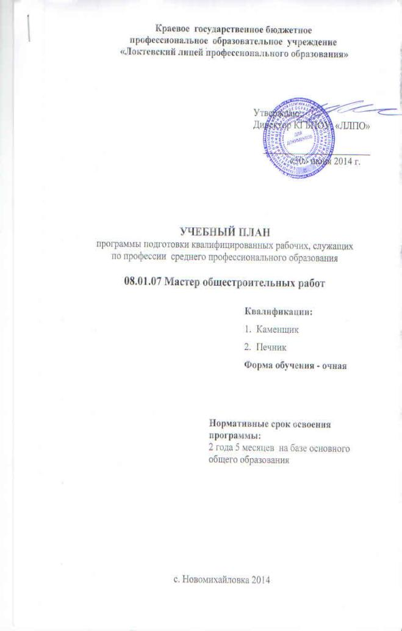Пояснительная записка

1.1 Нормативная база реализации ППКРС

Настоящий учебный план программы подготовки квалифицированных рабочих, служащих по профессии 08.01.07(270802.09) «Мастер общестроительных работ» Краевого государственного бюджетного профессионального образовательного учреждения «Локтевский лицей профессионального образования» разработан на основе федерального государственного образовательного стандарта среднего профессионального образования по профессии 270802.09 Мастер общестроительных работ, утвержденного приказом Министерства образования и науки Российской Федерации № 683 от 02.08.2013 г., зарегистрирован Министерством юстиции (рег. № 29727 от 20 августа 2013 г.), а также действующих нормативно-правовых актов:
- Устава лицея;
- Федеральный закон от 29.12.2012 N 273-ФЗ (ред. от 25.11.2013) "Об образовании в Российской Федерации";
- Приказ Министерства образования и науки РФ №464 от 14.06.2013 «Об утверждении Порядка организации и осуществления образовательной деятельности по образовательным программам среднего профессионального образования (зарегистрирован Министерством юстиции №29200 от 30.07.2013);
-Приказ Минобрнауки России от 18.04.2013 N 291 "Об утверждении Положения о практике обучающихся, осваивающих основные профессиональные образовательные программы среднего профессионального образования" (Зарегистрировано в Минюсте России 14.06.2013 N 28785)

1.2 Организация учебного процесса и режим занятий

1.2.1. Обучение по основной профессиональной образовательной программы подготовки квалифицированных рабочих, служащих по профессии 08.01.07 (270802.09) «Мастер общестроительных работ» проходит по очной форме получения образования.
1.2. 2. Начало учебного года - 1 сентября, окончание – по учебному плану и графику учебного процесса.
1.2.3. Максимальный объѐм учебной нагрузки обучающихся составляет 54 академических часа в неделю, включая все виды аудиторной и внеаудиторной (самостоятельной) учебной нагрузки по освоению основной профессиональной образовательной программы.
1.2.4. Объем обязательной аудиторной учебной нагрузки составляет 36 часов в неделю.
1.2.5. Продолжительность учебной недели – пятидневная.
1.2.6. Текущий контроль знаний обучающихся по дисциплинам общепрофессионального и профессионального циклов проводят в пределах учебного времени, отведенного на соответствующую учебную дисциплину в форме непосредственной проверки знаний, выполнения практических работ, выполнения работ по заданию администрации, тестовых заданий, индивидуальных письменных и устных опросов и др.
1.2.7. Практика является обязательным разделом ППКРС. Она представляет собой вид учебных занятий, обеспечивающих практико-ориентированную подготовку обучающихся основной профессиональной образовательной программы подготовки квалифицированных рабочих, служащих по профессии 08.01.07(270802.09) «Мастер общестроительных работ» предусматриваются следующие виды практик: учебная и производственная.
1.2.8. Учебная практика (производственное обучение) проводится рассредоточено, чередуясь с теоретическими занятиями, в учебно-производственных мастерских лицея.
1.2.9. Производственная практика проводится концентрированно, по договорам на предприятиях, в организациях города и района, направление деятельности которых соответствует профилю подготовки обучающихся.
1.2.10. Аттестация по итогам производственной практики проводится с учетом (или на основании) результатов, подтвержденных документами соответствующих организаций.
1.2.11. Консультации по основным темам учебных дисциплин, междисциплинарных курсов в количестве 4 часа на человека на каждый год обучения проводятся на протяжении всего срока обучения. Форма проведения консультаций (групповые, индивидуальные, письменные, устные) определяются преподавателем.

1.3 Общеобразовательный учебный цикл

1.3.1 Общеобразовательный цикл основной профессиональной образовательной программы ППКРС в КГБПОУ «ЛЛПО» формируется в соответствии с Разъяснениями по реализации федерального государственного образовательного стандарта среднего (полного) общего образования (технический профиль) от 29.05.2007 № 03-1180 в пределах основных профессиональных образовательных программ начального профессионального образования, формируемых на основе федерального государственного образовательного стандарта среднего профессионального образования ФГОС СПО по профессии 270802.09 «Мастер общестроительных работ».
1.3.2 Дисциплины общеобразовательного цикла по профессии 08.01.07(270802.09) «Мастер общестроительных работ» изучаются рассредоточено одновременно с освоением ППКРС на первом, втором и третьем курсах. На физическую культуру отводится по 3 часа в неделю (приказ Минобрнауки России от 30.08.2010г. №889).
1.3.3 При формировании общеобразовательного цикла рекомендуемый объем часов составляет 2052.

1.4. Формирование вариативной части

Объем времени, отведѐнный на вариативную часть ППКРС по профессии 08.01.07(270802.09) «Мастер общестроительных работ», в количестве 144 часов в соответствии с п. 7.1. ФГОС решением методического объединения был распределен на увеличение объема времени общепрофессиональных учебных дисциплин и профессиональных модулей, что дает возможность расширения и углубления подготовки, получения дополнительных компетенций, умений и знаний, необходимых для обеспечения конкурентоспособности выпускника в соответствии с запросами рынка труда и возможностями продолжения образования. Практикоориентированность основной профессиональной образовательной программы составила 71%, при рекомендуемом диапазоне допустимых значений для ППКРС 70-80 %.

1.5. Порядок аттестации обучающихся

1.5.1. Для определения уровня усвоения обучающимися материала, предусмотренного учебной программой по предмету в рамках основной профессиональной образовательной программы для всех учебных дисциплин и профессиональных модулей проводится промежуточная аттестация в виде зачѐтов, дифференцированных зачѐтов, экзаменов.
1.5.2. Зачѐты и дифференцированные зачеты проводятся за счет времени, отведенного на общеобразовательную дисциплину, экзамены – за счет времени, выделенного ФГОС ППКРС.
1.5.3. Обязательной формой промежуточной аттестации по профессиональным модулям является экзамен квалификационный.
1.5.4. Формами промежуточной аттестации по составным элементам профессиональных модулей являются: дифференцированный зачет и экзамен.
1.5.5. Формами аттестации по учебной и производственной практике является дифференцированный зачет.
1.5.6. Обязательными считаются экзамены по русскому языку (письменно), математике (письменно), физике (устно).
1.5.7. По остальным дисциплинам общеобразовательного цикла, формами промежуточной аттестации являются:
По завершению освоения каждого профессионального модуля проводится экзамен (квалификационный), направленный на проверку сформированности компетенций и готовности выпускника к выполнению вида профессиональной деятельности, определенного в разделе «Требования к результатам освоения» федерального государственного стандарта. В лицее используется следующая система оценки знаний и умений обучающихся: 5(отлично), 4 (хорошо), 3 (удовлетворительно), 2(неудовлетворительно), 1( очень плохо) и "зачтено" (зачет).
Если на один семестр запланировано проведение трех экзаменов, на две недели – пять экзаменов, то первый экзамен сдается в первый день сессии. Интервал между экзаменами составляет не менее двух календарных дней.
Количество экзаменов в каждом учебном году в процессе промежуточной аттестации студентов по очной форме не превышает 8, а количество зачетов – 10. Зачеты, дифференцированные зачеты по Физической культуре в течение всего периода обучения не входят в число допустимых – 10 в каждом учебном году.
В неделю проведения экзаменов обучающиеся освобождаются от учебных занятий в день проведения экзамена.
1.5.8. Освоение образовательных программ ППКРС в лицее завершается обязательной государственной итоговой аттестацией обучающихся.
1.5.9. Необходимым условием допуска к государственной итоговой аттестации является представление документов, подтверждающих освоение обучающимся компетенций при изучении им теоретического материала и прохождении учебной практики и производственной практики по каждому из основных видов профессиональной деятельности. В том числе выпускником могут быть представлены отчеты о ранее достигнутых результатах, дополнительные сертификаты, свидетельства (дипломы) олимпиад, конкурсов, творческие работы по профессии, характеристики с мест прохождения производственной практики.
1.5.10. Государственная итоговая аттестация включает защиту выпускной квалификационной работы (выпускная практическая квалификационная работа и письменная экзаменационная работа). Обязательные требования – соответствие тематики выпускной квалификационной работы содержанию одного или нескольких профессиональных модулей.
1.5.11. Выпускная практическая квалификационная работа предусматривает сложность работы не ниже разряда по профессии, предусмотренного ФГОС СПО:
- каменщик - 4 разряд;
- печник - 4 разряд.

2. Сводные данные по бюджету времени (в неделях)

Курсы | Обучение по дисциплинам и междисциплинарным курсам | Учебная практика | Производственная практика | Промежуточная аттестация | Государствен-ная (итоговая) аттестация | Каникулы |  | Всего  (по курсам)
 |  |  | по профилю профессии |  |  | зимние | летние
I курс | 37 | 3 | 0 | 1 | - | 2 | 9 | 52
II курс | 30 | 5 | 4 | 2 | - | 2 | 9 | 52
III курс | 10 | 5 | 2 | 1 | 1 | 2 | - | 21
Всего | 77 | 13 | 6 | 4 | 1 | 6 | 18 | 125

4. Перечень кабинетов, лабораторий, мастерских и др. для подготовки по профессии 08.01.07 Мастер общестроительных работ

№ | Наименование
 | Кабинеты
1. | Основы строительного черчения
2. | Основы материаловедения
3. | Технологии общестроительных работ
4. | Безопасности жизнедеятельности и охраны труда
 | Лаборатории
1. | Информационных технологий
2. | Материаловедения
 | Мастерские
1. | Слесарные
2. | Для каменных и печных работ
 | Полигоны
1. | Для монтажных работ
2. | Заготовительный участок
3. | Участок для бетонных работ
 | Спортивный комплекс:
1. | Спортивный зал
2. | Открытый стадион широкого профиля с элементами полосы препятствий
3. | Стрелковый тир (в любой модификации, включая электронный) или место для стрельбы
 | Залы:
1. | Библиотека, читальный зал с выходом в сеть Интернет
2. | Актовый зал

3. План учебного процесса 08.01.07 Мастер общестроительных работ
Индекс | Наименование циклов, дисциплин, профессиональных модулей, МДК, практик | Формы промежуточной аттестации | Учебная нагрузка обучающихся |  |  |  | Распределение обязательных учебных занятий по курсам и семестрам
 |  |  | Максимальная | Самостоятельная учебная работа | Обязательная аудитория |  | 1 семестр 16 недель | 2 семестр 23 недель | 3 семестр 16 недель | 4 семестр 16 недель | 5 семестр 12 недель | 6 семестр 7 недель
 |  |  |  |  | Всего занятий | в т.ч.
 |  |  |  |  |  | лабораторных и практических занятий, включаяя семинары
1 | 2 | 3 | 4 | 5 | 6 | 7 | 8 | 9 | 10 | 11 | 12 | 13
 |  |  |  | 50% |  |  | 17 | 17 | 16 | 15 | 6 | 6
О.00 | Общеобразовательный цикл | 0/9/3 | 3078 | 1026 | 2052 | 513 | 510 | 540 | 446 | 556 | 0 | 0
ОДБ.00 | Базовые | 0/8/1 | 1980 | 660 | 1320 | 391 | 282 | 313 | 344 | 381 | 0 | 0
ОДБ.01 | Русский язык | Э | 144 | 48 | 96 | 0 | 20 | 15 | 31 | 30 | 0 | 0
ОДБ.02 | Литература | ДЗ | 363 | 121 | 242 | 0 | 53 | 52 | 77 | 60 | 0 | 0
ОДБ.03 | Иностранный язык | ДЗ | 288 | 96 | 192 | 192 | 53 | 52 | 23 | 64 | 0 | 0
ОДБ.04 | История | ДЗ | 218 | 73 | 145 | 0 | 35 | 35 | 35 | 40 | 0 | 0
ОДБ.05 | Обществознание (вкл. экономику и право) | ДЗ | 288 | 96 | 192 | 0 | 33 | 52 | 51 | 56 | 0 | 0
ОДБ.06 | Химия | ДЗ | 174 | 58 | 116 | 28 | 35 | 35 | 22 | 24 | 0 | 0
ОДБ.07 | Биология | ДЗ | 144 | 48 | 96 | 0 | 0 | 20 | 38 | 38 | 0 | 0
ОДБ.08 | Физическая культура | ДЗ | 257 | 85 | 171 | 171 | 53 | 52 | 32 | 34 | 0 | 0
ОДБ.09 | Основы безопасности жизнедеятельности | ДЗ | 105 | 35 | 70 | 0 | 0 | 0 | 35 | 35 | 0 | 0
ОДП.00 | Профильные | 0/1/2 | 1098 | 366 | 732 | 122 | 228 | 227 | 102 | 175 | 0 | 0
ОДП.01 | Математика | Э | 549 | 183 | 366 | 0 | 105 | 105 | 63 | 93 | 0 | 0
ОДП.02 | Физика | Э | 318 | 106 | 212 | 32 | 88 | 87 | 17 | 20 | 0 | 0
ОДП.03 | Информатика и ИКТ | ДЗ | 231 | 77 | 154 | 90 | 35 | 35 | 22 | 62 | 0 | 0
ОП.00 | Общепрофессиональный учебный цикл | 0/5/0 | 321 | 107 | 214 | 120 | 68 | 110 | 0 | 0 | 36 | 0
ОПД.01 | Основы материаловедения | ДЗ | 54 | 18 | 36 | 14 | 36 | 0 | 0 | 0 | 0 | 0
ОПД.02 | Основы электротехники | ДЗ | 54 | 18 | 36 | 18 | 0 | 36 | 0 | 0 | 0 | 0
ОПД.03 | Основы строительного черчения | ДЗ | 96 | 32 | 64 | 46 | 32 | 32 | 0 | 0 | 0 | 0
ОПД.04 | Основы технологии общестроительных работ | ДЗ | 63 | 21 | 42 | 21 | 0 | 42 | 0 | 0 | 0 | 0
ОПД.05 | Безопасность жизнедеятельности | ДЗ | 54 | 18 | 36 | 21 | 0 | 0 | 0 | 0 | 36 | 0
П.00 | Профессиональный цикл | 0/5/5 | 1383 | 233 | 1150 | 237 | 34 | 178 | 166 | 236 | 536 | 0
ПМ.00 | Профессиональные модули | 0/4/5 | 699 | 233 | 466 | 237 | 34 | 70 | 22 | 56 | 284 | 0
ПМ.03 | Выполнение каменных работ | Э(к) | 534 | 178 | 356 | 180 | 34 | 70 | 22 | 22 | 208 | 0
МДК.03.01 | Технология каменных работ | Э | 369 | 123 | 246 | 123 | 34 | 70 | 22 | 22 | 98 | 0
МДК.03.02 | Технология монтажных работ при возведении кирпичных зданий | Э | 165 | 55 | 110 | 57 | 0 | 0 | 0 | 0 | 110 | 0
УП.03 | Учебная практика | ДЗ | 252 | 0 | 252 | 252 | 0 | 108 | 72 | 36 | 36 | 0
ПП.03 | Производственная практика | ДЗ | 108 | 0 | 108 | 108 | 0 | 0 | 72 | 0 | 36 | 0
ПМ.05 | Выполнение печных работ | Э(к) | 165 | 55 | 110 | 57 | 0 | 0 | 0 | 34 | 76 | 0
МДК.05.01 | Технология печных работ | Э | 165 | 55 | 110 | 57 | 0 | 0 | 0 | 34 | 76 | 0
УП.05 | Учебная практика | ДЗ | 216 | 0 | 216 | 216 | 0 | 0 | 0 | 72 | 144 | 0
ПП.05 | Производственная практика | ДЗ | 108 | 0 | 108 | 108 | 0 | 0 | 0 | 72 | 36 | 0
ФК.00 | Физическая культура | ДЗ | 80 | 40 | 40 | 40 | 0 | 0 | 0 | 0 | 40 | 0
 | Всего | 0/19/8 | 4862 | 1406 | 3456 | 910 | 612 | 828 | 612 | 792 | 612 | 0
ГИА | Государственная итоговая аттестация |  |  |  |  |  |  |  |  |  |  | 1
Консультации - 4 часа на одного обучающегося каждый учебный год |  |  |  |  | Всего | Дисциплин и МДК | 13 | 15 | 13 | 14 | 5 | 0
Государственная итоговая аттестация |  |  |  |  | 13 | учебной практики | 0 | 2 | 2 | 3 | 6 | 0
Защита выпускной квалификационной работы (выпускная практическая квалификационная работа и письменная экзаменационная работа) |  |  |  |  | 6 | производственной практики | 0 | 0 | 2 | 2 | 1 | 1
Индивидуальный проект выполняется обучающимися самостоятельно под руководством преподавателя согласно графика |  |  |  |  | 8 | экзаменов | 0 | 0 | 0 | 3 | 5 | 0
 |  |  |  |  | 19 | дифференцированных зачетов | 1 | 3 | 0 | 9 | 5 | 1
 |  |  |  |  | 0 | зачетов | 0 | 0 | 0 | 0 | 0 | 0

